Национальный исследовательский университет «МЭИ»

Институт радиотехники и электроники

Кафедра радиотехнических систем

Курсовой проект по курсу:

«Аппаратура потребителей СРНС»

Часть 1

Группа: ЭР-15-14

ФИО студента: Блинушов К.В.

ФИО преподавателя: Корогодин И.В.

Москва 2019г.

**Использования программы RTKLIB.**

В данной программе были получены эфемериды для последующей их обработки. В программе RTKCONV необходимо сформировать входные данные в форматах .obv и .nav по заданным бинарным файлам. Далее в программе RTKNAV получим данные эфемерид.

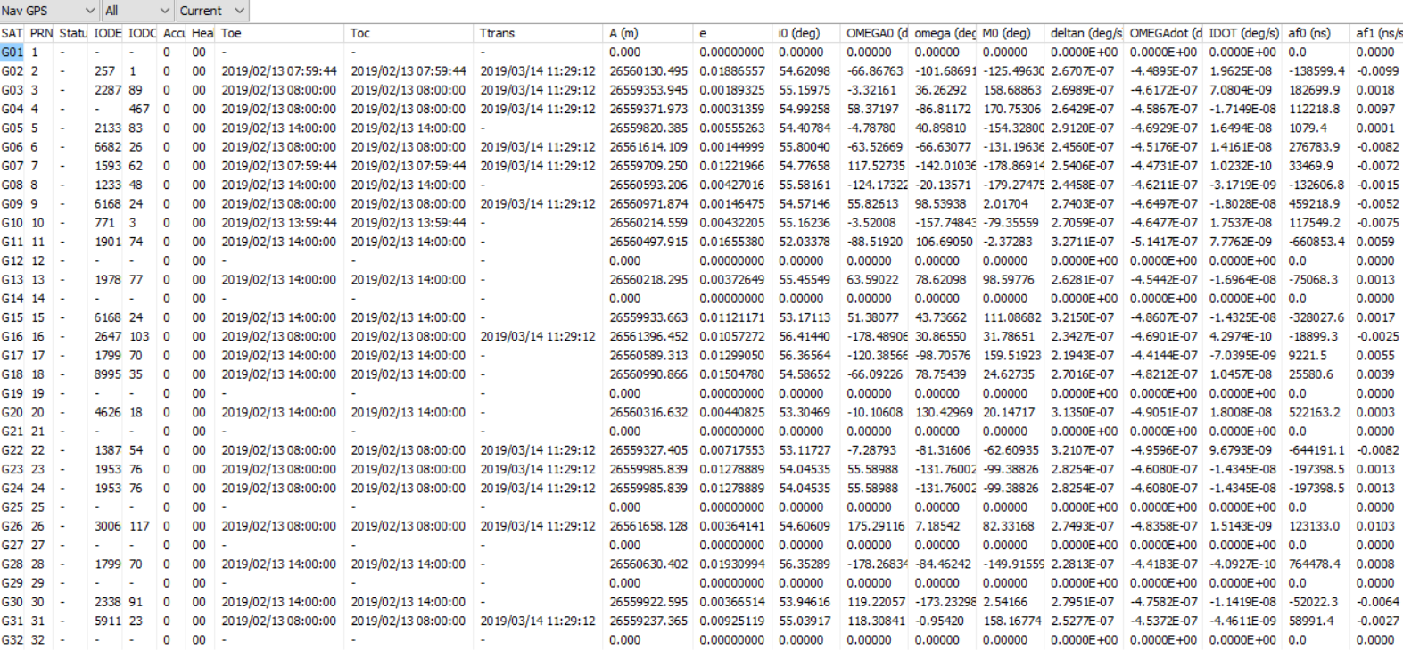

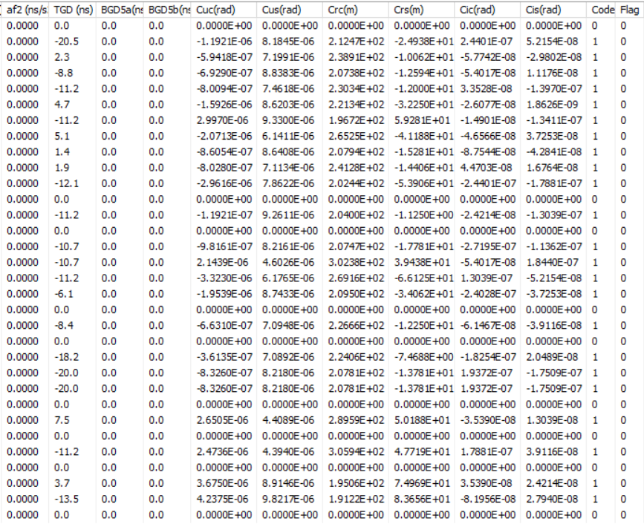

*Рис. 1. Эфемериды полученные из файла BINR_morning.bin.*

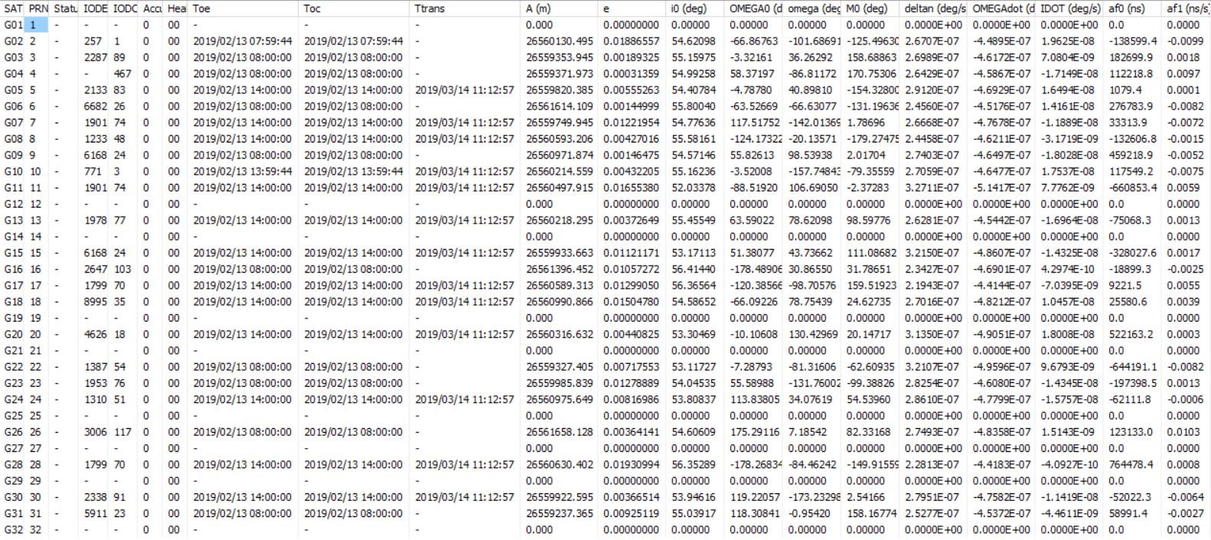

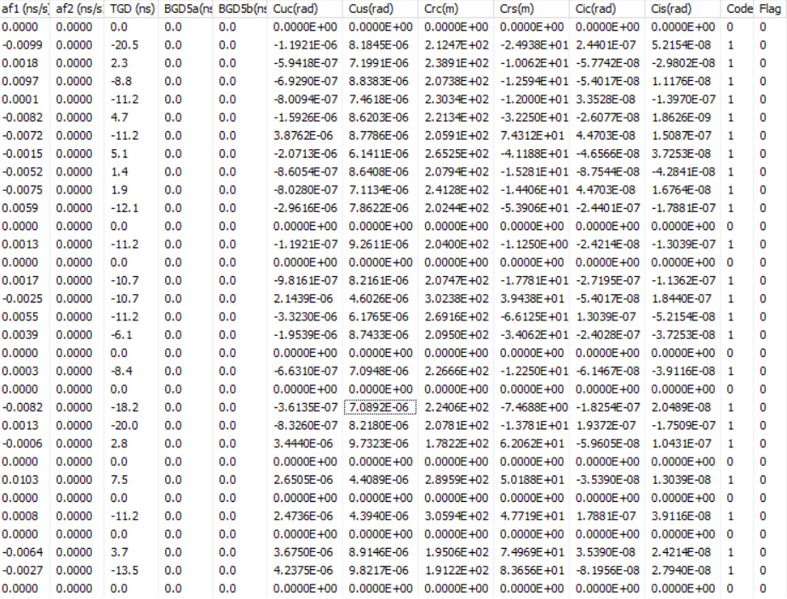

*Рис. 2. Эфемериды полученные из файла BINR_evening.bin.*

Данные содержащиеся в файле *BINR_morning.bin* для спутника №2:

2 19 2 13 7 59 44.0 -.138599425554E-03 -.989075488178E-11 .000000000000E+00

.257000000000E+03 -.249375000000E+02 .466126573104E-08 -.219032355723E+01

-.119209289551E-05 .188655711245E-01 .818446278572E-05 .515365215111E+04

.287984000000E+06 .244006514549E-06 -.116706022454E+01 .521540641785E-07

.953315982077E+00 .212468750000E+03 -.177477147150E+01 -.783568353053E-08

.342514267094E-09 .100000000000E+01 .204000000000E+04 .000000000000E+00

.240000000000E+01 .000000000000E+00 -.204890966415E-07 .100000000000E+01

.282919000000E+06 .000000000000E+00

В файлах имеются данные от спутника №2, для которого и найдём график угла места и SkyView.

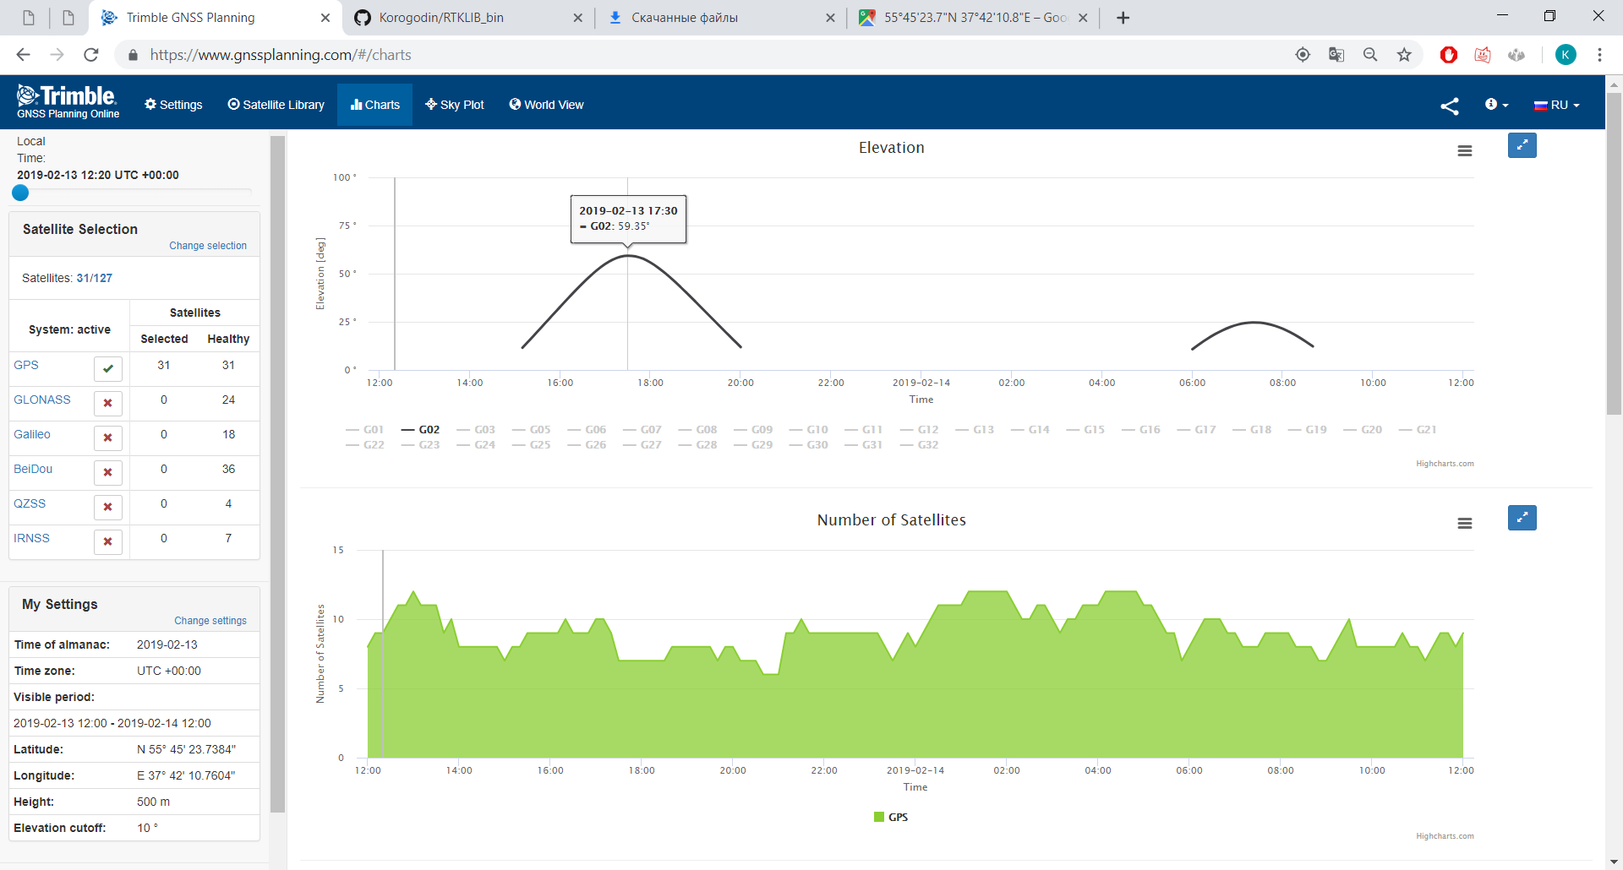

*Рис. 3. График угла места для спутника GPS №2.*

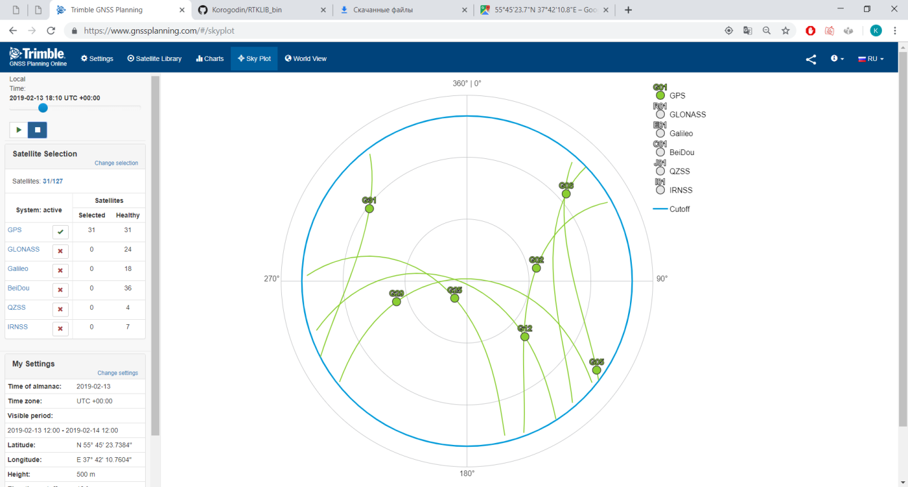

*Рис. 4. График траектории спутника GPS №2.*